KELİME GEZMECE OYUNU

Vedat Bilaloğlu – Egemen Kılıç
Bilgisayar Mühendisliği Bölümü
Kocaeli Üniversitesi
170201045- 170201084
vedatbilaloglu@hotmail.com – ege.kilic@hotmail.com

Özet

Mobil ortamda geliştirdiğimiz kelime gezmece oyununu Unity ile programlayarak ortaya çok rahat oynanılabilir bir mobil uygulama ortaya çıkardık.

GİRİŞ
Kelime gezmece oyununa başlamadan önce giriş ekranında kullanıcıya oyun boyunca sürecek kullanıcı adı girmesi beklenir ve daha sonra oyuna başlanır.

Bileşenler

Seviyeler: Kelime gezmece oyunumuzda toplamda 3 seviye ve her seviyenin altında 6 bulmacası vardır.

Seviyelerin her biri için ayrı ayrı klasörlerde tutarak birbiriyle karışmasını önledik. Ve kodları yazmamız bu şekilde daha kolay oldu.

Her seviye klasörünün içinde 3 adet C# dosyası bulunmaktadır. Bu C# dosyaları ile oyun için mantıksal operatörleri ve gerekli görüntü ayarlarını bu dosyalar sayesinde yaptık.

Her seviyenin zorlukları bu dosyalar içindeki kelimeler tarafından belirlenir. Seviyeler arttıkça oyun daha zorlaşır.

Scenes: Kelime gezmece oyunumuzdaki ekrana görünen kısımlarının oluşturulduğu yerdir. Seviyeler dosyasındaki yazılan kodların karşılığı burada gerçekleşir. Görüntülerin çıktısı burada olur.

Her seviye için farklı arka plan, farklı harfler ve farklı kelimeler vardır. Her seviye için değişmez olarak tutulan harflerin bulunduğu çember(‘lettercircle’)

Kelimelerin doğruluğunu kontrol etmek için kontrol butonu bulunmaktadır.

Çıkan harfleri değiştirmek için yıldız sembolu bulunur.

En yukarıda ise kelimelerin harfleri için boşluklar bulunur.

PlayerPrefs: PlayerPrefs ile oyunu oynayan kullanıcının ismini saklarız. Ve en yüksek skoru kullanıcı adı ile beraber tutar.

Sounds: Oyunun daha gerçekçi olması için kendimiz oyunun butonlarına herbiri farklı olmak üzere çeşitli sesler kattık. Böyle oyun daha eğlenceli hale gelmiş oldu.

TEMEL BİLGİLER
Bu proje Unity oyun motoru kullanılarak ‘C#’ dilinde ve Visual Studio IDE’sinde yazılmıştır. Unity oyun motoru kurulumu ve Visual Studio IDE’sine gerek duyulmaktadır.

Gerekli kütüphaneler:
using System.Collections;
using System.Collections.Generic;
using UnityEngine;
using UnityEngine. SceneManagement;
using UnityEngine.UI;

Projede 3 temel .cs dosyaları bulunur:

clickControl.cs
gmScript.cs
score.cs

Bu dosyalar ile scenes bölümündeki tasarımın arka planını yazdık. clickControl, gmScript ve score dosyaları her seviyenin her bölümünde ayrı ayrı bulunur bu şekilde tasarlayarak işlem kolaylığı sağlamaya çalıştık. Bu şekilde kodu okuyacak olan kişiler için anlaması daha kolay oldu.

EKRANLAR
Aşağıda projede bulunan ekranların bazı özellikleri verilmiştir:

clickControl: Projedeki harflerin tıklanarak kelime oluşması bu dosya ile sağlanır. Her harfe scenes içinde bu fonksiyon atanır ve harflere tıkladıkça kelime oluşmaya başlar. Eğer kullanıcı control butonuna basarsa bu işlem sıfırlanır. Ve işlemler yeniden yapılır. Her seviye ve seviyelerin alt bölümleri için bu dosya kullanılır.

gmScript.cs: Projedeki en önemli yerler bu dosya altında yapılır. Harflerin scenes kısmındaki boşluklar ile eşleştirilmesi bu dosya içerisinde yapılır. Bölümde kullanılacak olan kelimeler burada yazılır. Oluşan harflerin kontrolu ve karşılaştırılması burada olur. Kelimelerin bilinip bilinmeme durumları bu dosyada control edilir ve duruma göre skordaki değişimler score değişkenine atanır kullanıcının skor tayini burada yapılır. Kullanıcı yıldız sembolune basınca çember içindeki harflerin yer değiştirme işlemi burada yapılır. Bölüm sonunda kullanıcı eğer bölümdeki en yüksek skoru yapmışsa bölümün en yüksek skoru bu dosya sayesinde tutulur. Projedeki en önemli dosya bu dosyadır.

Score.cs: Projedeki bölümlerdeki scoreları tutmak için kullanırız. Sadece score durumu kontrolu için kullanılır.

HATALAR VE ÇÖZÜMLERİ
Projeyi geliştirdiğimiz sırada ilk karşılaştığımız sorun ekranlar arası geçişleri nasıl yapacağımız oldu. Bunun için yaptığımız araştırmalar sonucunda geçişleri bir butona atamak oldu.
İkinci karşılaştığımız sorun, oyunu oynayan kullanıcının ismini tutmak oldu. Ve bu kullanıcının oynadığı seviyelerdeki daha önceki yüksek seviyeler ile karşılaştırmak bizi zorladı.
Üçüncü olarak tamamen görüntünün tasarımındaki kaymalar ve TextMeshlerin ve arkaplanındaki harf hücrelerinin denk getirilmesi gibi koordinat önemli durumların tasarımını düzeltmek oldu. Çünkü burada yapılacak bir hatadan dolayı ekranda istenmeyen sonuçlar görünüyordu ve bu sorunu çözdük.

EKRAN ALINTILARI

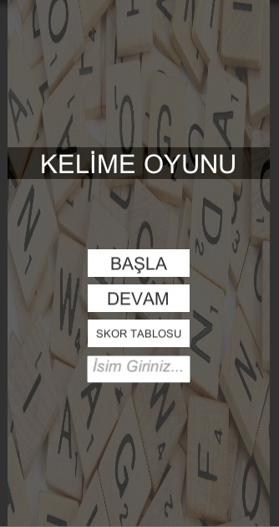

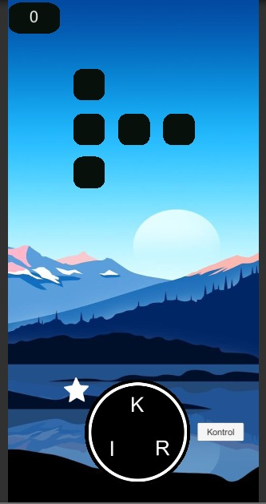

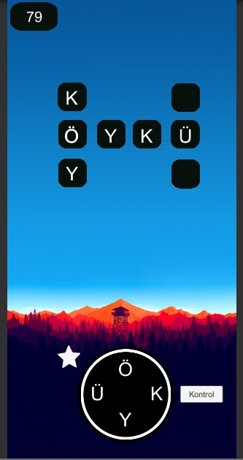

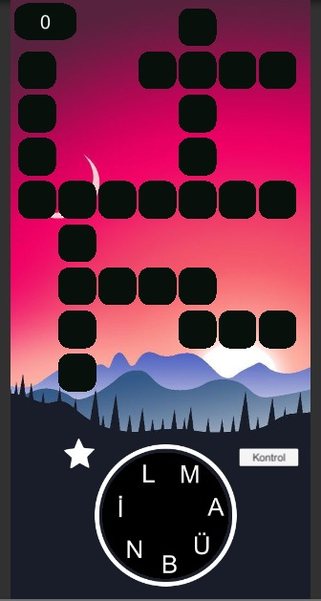

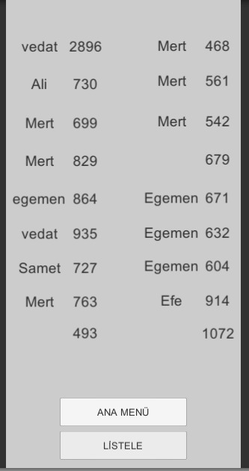

I.AKIŞ ŞEMASI

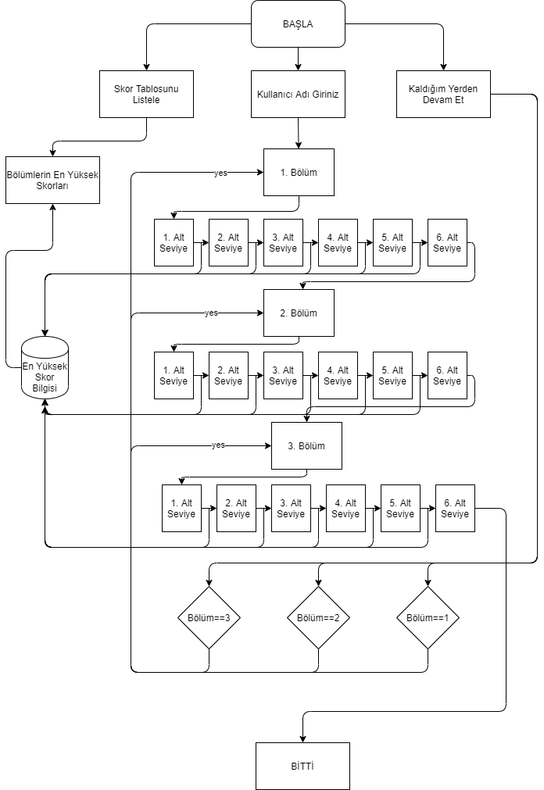

I I. REFERANSLAR

Web Site
https://www.youtube.com/watch?v=MjH5rsmYmQY (Access date: 12.04.2020)
Web Site
https://www.youtube.com/watch?v=3T24VufziY8
(Access date: 12.04.2020)
Web Site
https://www.youtube.com/watch?v=WEIefFRuahM (Access date:17.04.2020)
Web Site
https://www.youtube.com/watch?v=XOjd_qU2Ido (Access date: 18.04.2020)
Web Site
https://phpuzem.com/blog/unity-random-range-kullanimi-or-rastgele-sayi-uretme (Access date: 20.04.2020)
Web Site
https://kelimeler.net/kelime-bulma-makinesi (Access date: 20.04.2020)

V.KAZANIMLAR

Bu proje bizim mobil oyun nasıl geliştirilir? Kelime gezmece benzeri bir oyun nasıl yapılır? gibi pek çok sorunun yanıtını bulmamızı sağladı.
Oyun programlamada bize yeni deneyimler katarak sorun çözme yeteneğimizi geliştirdi.

Vedat Bilaloğlu 170201045
Egemen Kılıç 170201084

